МИНОБРНАУКИ РОССИИ

Федеральное государственное бюджетное образовательное учреждение высшего образования

НИЖЕГОРОДСКИЙ ГОСУДАРСТВЕННЫЙ ТЕХНИЧЕСКИЙ

УНИВЕРСИТЕТ им. Р.Е.АЛЕКСЕЕВА

Институт радиоэлектроники и информационных технологий

Кафедра «Вычислительные системы и технологии»

8 вариант

ОТЧЁТ

по лабораторной работе №2

«Сети и телекоммуникации»

РУКОВОДИТЕЛЬ:

________________ Гай В.Е.

СТУДЕНТ:

________________ Синягин И.А.

18-В-2

Нижний Новгород 2020

1. Смоделировать сеть.  
2. Расставить IP адреса и маски (у роутеров на интерфейсах ip адреса – из начала диапазона)  
3. Добавить маршруты для прохождения пакетов между всеми частями сети (ipforwarding).  
4. Сделать несколько маршрутов специфичных, показать, как это работает (удаляя и добавляя маршрут).  
5. Показать пример удаления маршрута с демонстрацией отсутствия ping.

1. 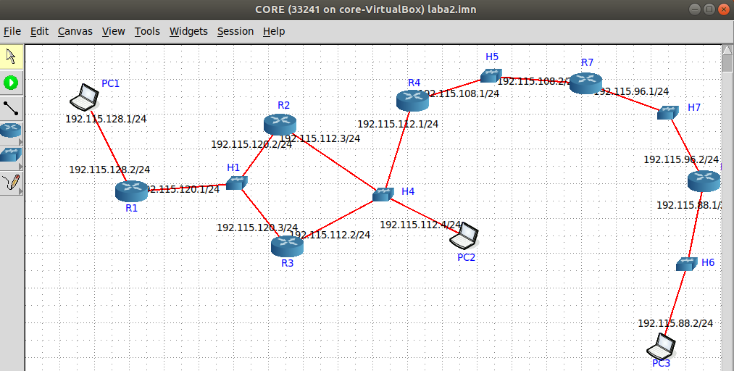Собираем схему:
2. Маршрут: PC1-R1-R3-PC2:  
   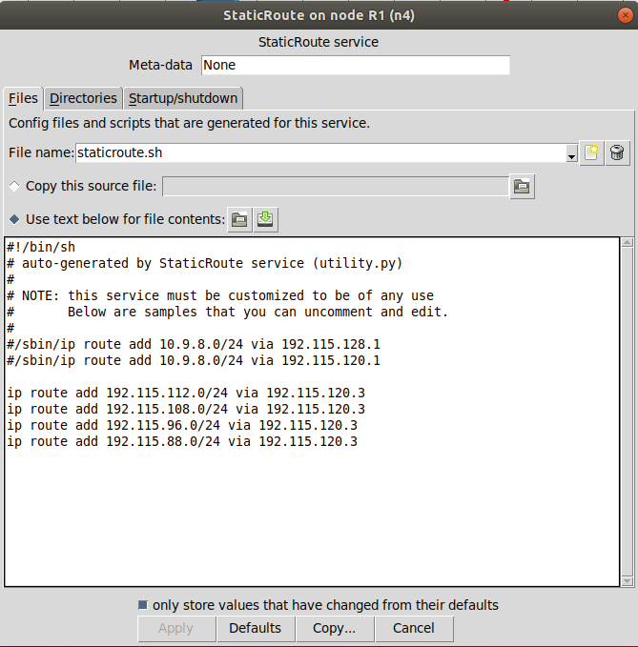

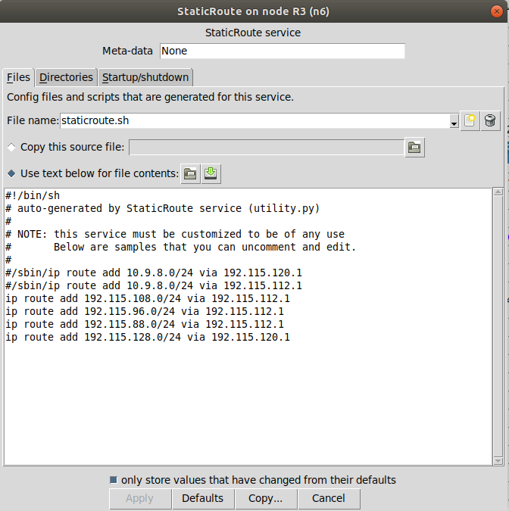

1. Посмотрим, проходит ли пинг через PC1 к PC2:

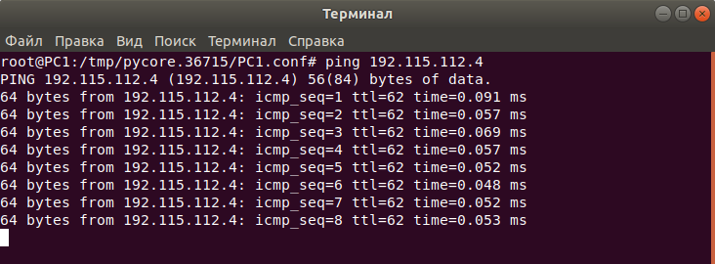

1. Обратно тоже проходит пинг от PC2 к PC1:

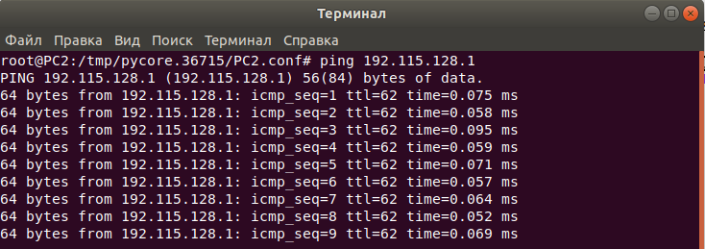

1. Маршрут: PC2-R4-R7-R6-PC3:  
   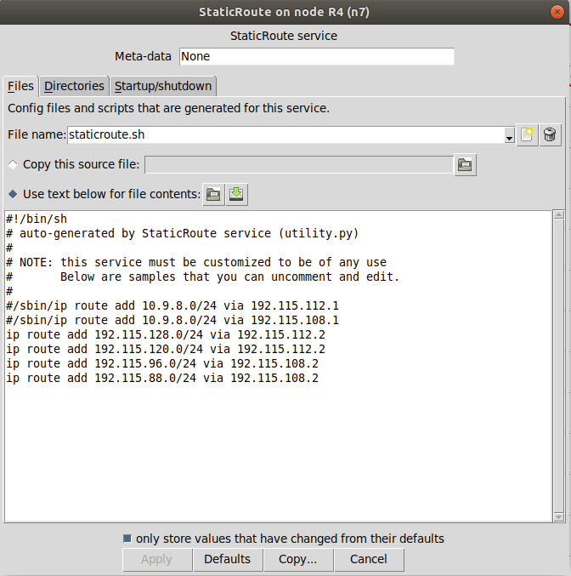

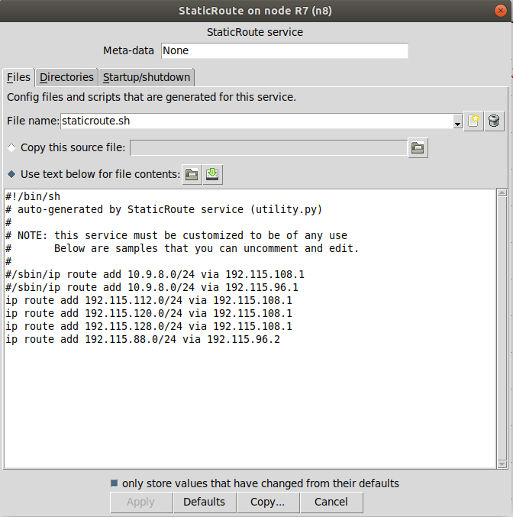

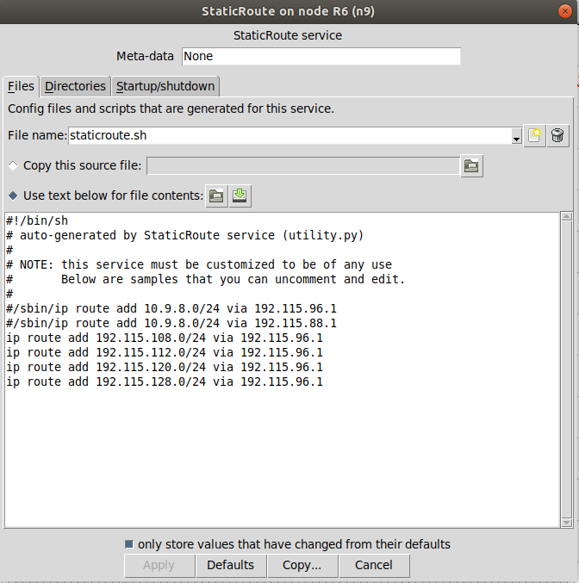

1. Посмотрим, проходит ли пинг от PC2 к PC3:  
   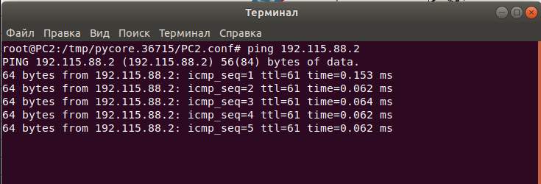
2. И проходит ли пинг обратно от PC3 к PC2:  
   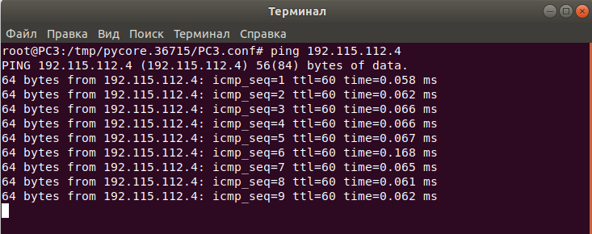
3. Маршрут: PC1-R1-R3-R4-R7-R6-PC3:  
   









1. Посмотрим, проходит ли пинг от PC1 к PC3:  
   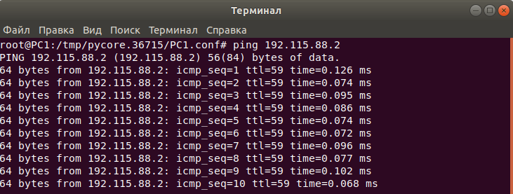
2. И проходит ли пинг обратно от PC3 к PC1:  
   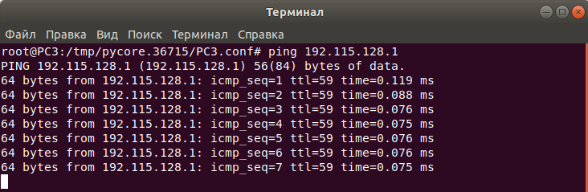
3. Удалим маршрут в роутере R7:  
   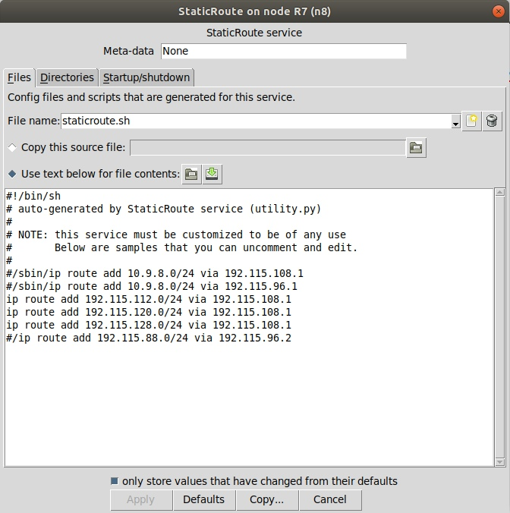
4. Пинг между PC2 и PC3 теперь не проходит:  
   